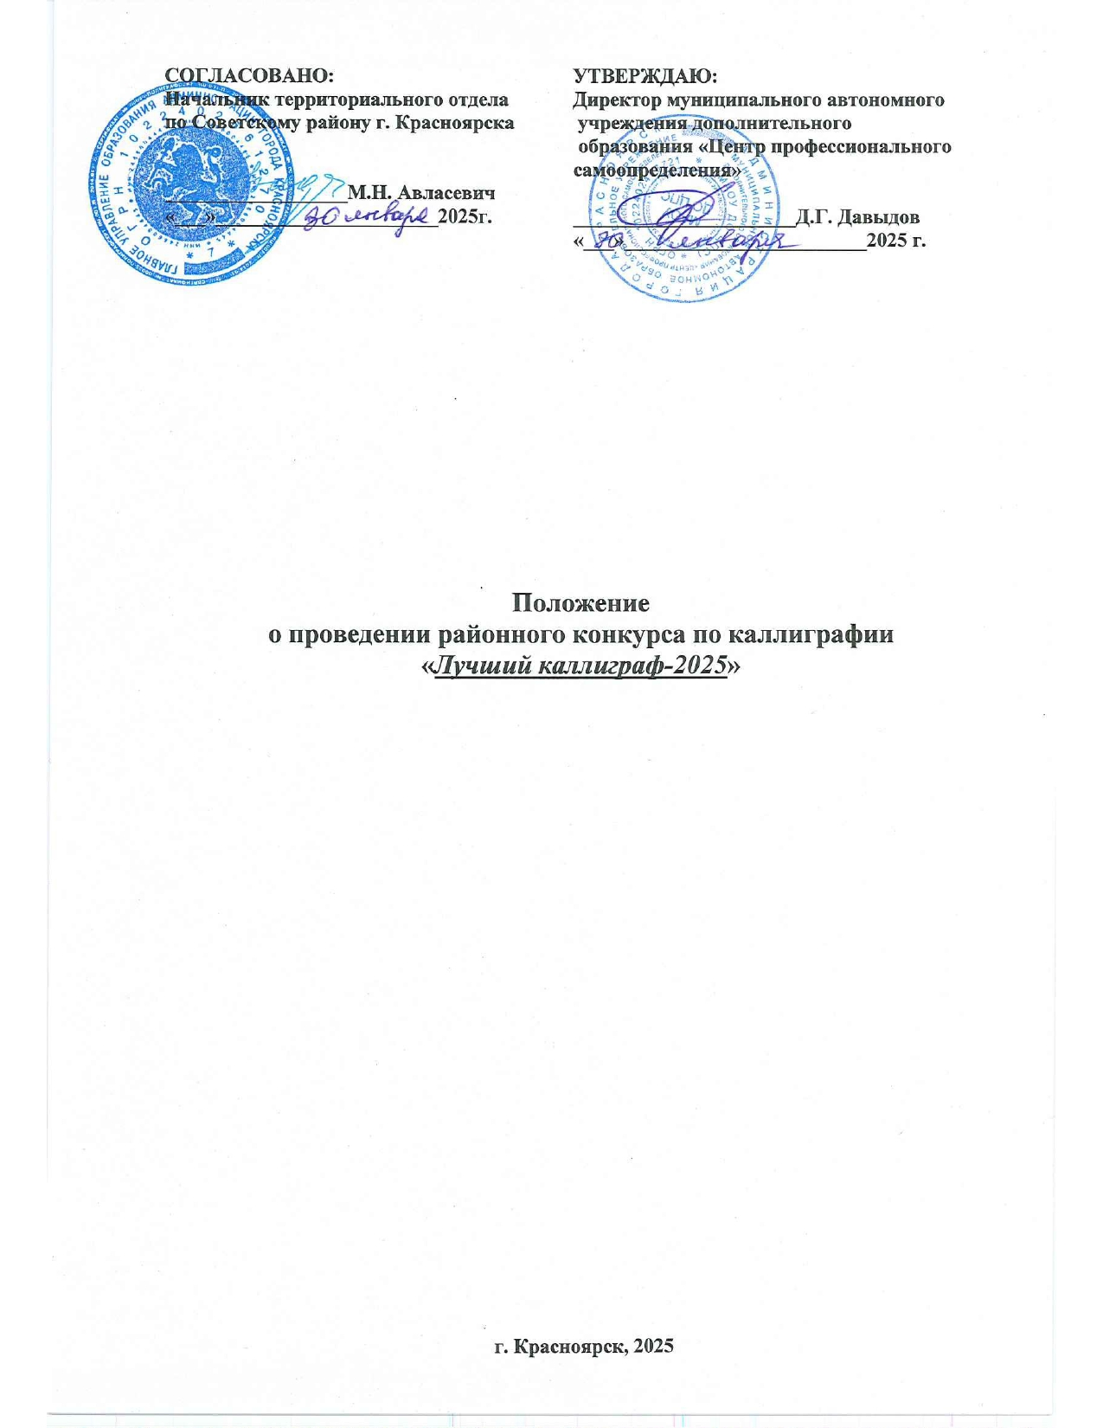

1. **ОБЩИЕ ПОЛОЖЕНИЯ**

1.1 Настоящее Положение о районном конкурсе «Лучший каллиграф» (далее – Положение, Конкурс) определяет цели и задачи Конкурса, условия и правила, регламентирующие участие в Конкурсе, порядок формирования и компетенции оргкомитета, экспертного совета, порядок отбора и награждение победителей Конкурса.

1.2 Организатором и базовой площадкой конкурса является муниципальное автономное образовательное учреждение дополнительного образования «Центр профессионального самоопределения» (далее – МАОУ ДО ЦПС).

1.3. Конкурс направлен на создание постоянно действующего механизма и условий для выявления, поощрения и поддержки талантливых учащихся.

1.4 Конкурс проводится в соответствии с основными нормативно-правовыми документами:

Федеральный проект «Успех каждого ребенка» (утв. президиумом Совета при Президенте Российской Федерации по стратегическому развитию и национальным проектам (протокол от 24.12.2018г. №16));

Концепция воспитания и социализации обучающихся города Красноярска на 2021-2025гг, утвержденная приказом главного управления образования от 04.08.2021 №314/п;

Устав и локальные правовые акты МАОУ ДО ЦПС.

1. **ЦЕЛИ И ЗАДАЧИ КОНКУРСА**

**Цель:** Создание условий для привлечения внимания обучающихся 1-4 классов общеобразовательных учреждений г. Красноярска к письменности, как неотъемлемой части национальной культуры, как средству владения языком, развития вкуса к красивому почерку и сохранения письма в условиях цифровизации.

**Задачи конкурса:**

* Обеспечить выявление детей с высоким потенциалом в области каллиграфии и предоставить возможность для реализации способностей через организацию и проведение конкурса.
* Привлечь обучающихся образовательных учреждений к участию в соревновательной деятельности – конкурсу по каллиграфии.
* Создать условия для обмена опытом и взаимодействия учащихся и педагогов из разных образовательных учреждений по каллиграфии.
* Стимулировать творческую активность учащихся и мотивацию к занятиям каллиграфией.
* Привлечь внимание к письменности и каллиграфии как неотъемлемой части русской культуры, а также к важности сохранения письменного языка в эпоху всеобщей компьютеризации.
* Воспитывать уважительное отношение к русскому языку и письму как средству коммуникации.
* Развивать творческие способности школьников средствами

каллиграфии.

1. **ПРЕДПОЛАГАЕМЫЙ РЕЗУЛЬТАТ**

3.1Приобщение обучающихся образовательных учреждений к участию в соревновательной деятельности – конкурсу по каллиграфии.

3.2 Формирование интереса к занятиям каллиграфией как возможности развития пространственного мышления, мелкой и крупной моторики, межполушарного взаимодействия, а также лингвистической, информационно-коммуникативной и социокультурной компетенции.

3.3 Предъявление достижений обучающихся на уровне района.

1. **УЧАСТНИКИ**

41. Целевая аудитория: к участию в конкурсе допускаются обучающиеся из образовательных организаций Советского района г. Красноярска в следующих группах:

* 1 классы
* 2 классы
* 3 классы
* 4 классы

4.2 Исходный уровень подготовки участников

**Участники конкурса должны знать:**

- базовые элементы букв;

- из каких элементов состоят буквы;

- правила соединения букв.

**Участники конкурса должны уметь:**

- списывать печатный текст без ошибок;

- соблюдать наклон букв и параллельность элементов;

- соблюдать высоту и ширину букв;

- соблюдать правильность соединений букв;

- соблюдать строку и расстояние между словами.

1. **ПОРЯДОК И СРОКИ ПРОВЕДЕНИЯ**

**5.1 Тема районного конкурса: «Высказывания о патриотизме и Родине»**

**5.2. Этапы конкурса**

Конкурс проводится в 2 этапа: I этап – на уровне учреждения, II этап – районный.

**5.2.1 I этап конкурса** проводится на уровне учреждения **с 23 января по 21 февраля 2025 года** (23 января - Международный день почерка)**.** Образовательное учреждение самостоятельно выбирает текст и проводит конкурс на своей базе. На этом этапе необходимо списать текст, соблюдая критерии оценивания. На основе заданий I этапа проводится отбор лучших участников в каждом образовательном учреждении. Победители и призеры школьного этапа (не более 3-х в каждой возрастной группе) становятся участниками районного этапа. Оценочный лист I этапа см. в приложении №2

**5.2.2** **II этап конкурса – районный.**

Состоится **8 апреля 2025 года в 10:00.** на базе МАОУ ДО ЦПС, по адресу г. Красноярск, ул. Устиновича, 24а. Списки участников будут составлены на основе заявок от ОУ (см. Приложение №1).

На районном этапе необходимо не только списать предложенный текст, но и написать из каких элементов состоят предложенные буквы и какое соединение с ними применяется.

**Регламент проведения районного этапа конкурса**

**8 апреля 2025 года**

10:00-10:30 – регистрация участников;

10:30-10:45 – открытие конкурса, знакомство с условиями проведения;

11:00-12:00 – выполнение заданий

13:00-16:00 - работа экспертного совета.

1. **КРИТЕРИИ ОЦЕНКИ И ПОДВЕДЕНИЕ ИТОГОВ**

**6.1 Критерии оценивания конкурсных работ I этапа (школьный этап)**

**Практическое задание. Оценивается:**

1. Наклон букв, параллельность элементов букв.

2. Соблюдений пропорций букв (высота и ширина).

3. Умение правильно писать элементы букв.

4. Соблюдение правильного соединения букв.

5. Умение соблюдать строку и расстояние между словами.

6. Умение списывать печатный текст без ошибок (аккуратность).

За каждый критерий -5 баллов. Максимальное количество баллов – 30.

**6.2 Критерии оценивания конкурсных работ II этапа (районного этап)**

**Теоретическое задание. Оценивается:**

1. Правильность названий элементов букв.

2. Правильность указания количества элементов в указанных буквах.

3. Правильность названия соединения с этой буквой.

За каждый критерий - 5 баллов. Максимальное количество баллов 15.

**Практическое задание. Оценивается:**

1. Наклон букв, параллельность элементов букв.

2. Пропорции букв (высота и ширина).

3. Правильность написания элементов букв.

4. Соблюдение правильного соединения букв.

5. Соблюдение линейности (соблюдение строки снизу и сверху).

6. Соблюдение интервала между словами.

7. Списывание печатного текста письменными буквами без ошибок и аккуратно.

За каждый критерий -5 баллов. Максимальное количество баллов – 35.

6.3. Оргкомитет оставляет за собой право привлекать в состав экспертного совета компетентных специалистов в данной области.

Итоги конкурса подводит экспертный совет путем суммирования баллов за теоретическое и практическое задания. Трем участникам, показавшим лучший результат (в каждой группе), выдаются дипломы I, II, III степеней (в электронном виде) . Всем частникам конкурса выдаются сертификаты (в электроном виде).

6.4 Результаты конкурса в течение недели выставляются на сайте организатора МАОУ ДО ЦПС (<http://cps.krsnet.ru>)

**7.** **ПОРЯДОК ОФОРМЛЕНИЯ ЗАЯВКИ**

7.1 Заявки на участие в районном конкурсе от учреждения (см. Приложение 1) отправляются до **28 февраля 2025** на почту [kaligraf2024@mail.ru](mailto:kaligraf2024@mail.ru) . Тема письма: «Заявка на конкурс по каллиграфии, наименование учреждения».

**8. ОРГАНИЗАЦИОННЫЙ КОМИТЕТ**

8.1 Общее руководство организацией конкурса осуществляется организационным комитетом (далее – Оргкомитет).

8.2 Состав Оргкомитета конкурса формируется из числа представителей организаторов, территориального отдела управления образования администрации города и утверждается приказом учреждения.

8.3 Общую координацию деятельности участников конкурса осуществляет

Гегель Алена Алексеевна, 8-923-316-91-85, [kaligraf2024@mail.ru](mailto:kaligraf2024@mail.ru)

**Приложение № 1 к Положению**

**о районном конкурсе**

**по каллиграфии**

**Заявка на участие в районном конкурсе по каллиграфии**

**«Лучший каллиграф - 2025»**

**Наименование учреждения: ______________________________________**

**Ответственный (ФИО, должность, телефон): ___________________________**

|  |  |  |  |  |  |
| --- | --- | --- | --- | --- | --- |
| **Группа** | **Фамилия имя ребенка** | **Класс, буква** | **Количество**  **набранных**  **баллов в I этапе** | **ФИО педагога, контактный тел** | **Количество**  **участников школьного**  **этапа** |
| **1 классы** | **1.** |  |  |  |  |
| **2.** |  |  |  |  |
| **3.** |  |  |  |  |
| **2 классы** | **1.** |  |  |  |  |
| **2.** |  |  |  |  |
| **3.** |  |  |  |  |
| **3 классы** | **1.** |  |  |  |  |
| **2.** |  |  |  |  |
| **3.** |  |  |  |  |
| **4 классы** | **1.** |  |  |  |  |
| **2.** |  |  |  |  |
| **3.** |  |  |  |  |

**Приложение № 2 к Положению**

**о проведении районного**

**конкурса по каллиграфии**

**Оценочный лист I этапа конкурса «Лучший каллиграф-2025»**

**Наименование учреждения:**

|  |  |  |  |  |  |  |
| --- | --- | --- | --- | --- | --- | --- |
| Количество нарушений | Нет нанарушений | 1-2 нарушения | 3-4 нарушения | 5-6 нарушений | 7-9 нарушений | 10 и более нарушений |
| Количество  баллов | 5 б. | 4 б. | 3 б. | 2 б. | 1 б. | 0 б. |

|  |  |  |  |  |  |  |  |  |  |
| --- | --- | --- | --- | --- | --- | --- | --- | --- | --- |
| № | Ф.И.О. | Наклон букв, параллельность элементов букв | Соблюдение Пропорции букв (высота и ширина) | Правильность написания элементов букв | Соблюдение правильного соединения букв | Соблюдение строки и расстояние между элементами | Списывание печатного текста письменными буквами без ошибок и аккуратно | Сумма баллов | Место |
|  |  |  |  |  |  |  |  |  |  |
|  |  |  |  |  |  |  |  |  |  |
|  |  |  |  |  |  |  |  |  |  |
|  |  |  |  |  |  |  |  |  |  |
|  |  |  |  |  |  |  |  |  |  |
|  |  |  |  |  |  |  |  |  |  |
|  |  |  |  |  |  |  |  |  |  |
|  |  |  |  |  |  |  |  |  |  |
|  |  |  |  |  |  |  |  |  |  |
|  |  |  |  |  |  |  |  |  |  |
|  |  |  |  |  |  |  |  |  |  |
|  |  |  |  |  |  |  |  |  |  |
|  |  |  |  |  |  |  |  |  |  |
|  |  |  |  |  |  |  |  |  |  |

Эксперт (ФИО) Подпись

Приложение №3к Положению

о проведении районного конкурса

по каллиграфии «Лучший каллиграф 2025»

СОГЛАСИЕ НА ОБРАБОТКУ ПЕРСОНАЛЬНЫХ ДАННЫХ

(для несовершеннолетнего участника)

Я, (Ф.И.О. полностью законного представителя, руководителя (по доверенности)

_______________________________________________________________

Проживающий (ая) по адресу:

Паспорт (серия, номер) выдан (кем, когда) __________________________________

Являюсь законным представителем (Ф.И.О. ребенка)

_____________________________________________________________________________

Настоящим даю свое согласие на обработку оргкомитетом для формирования и обработки заявки на участие в  **в районном конкурсе по каллиграфии «Лучший каллиграф -2025»**;

____________________________________________________________________________

моих персональных данных и персональных данных несовершеннолетнего участника конкурса

(Ф.И.О. ребенка) _____________________________________________________________________________

Относящихся **исключительно** к перечисленным ниже категориям персональных данных:

- фамилия, имя, отчество;

- дата, месяц, год рождения;

- паспортные данные, данные свидетельства о рождении;

- адрес проживания;

Я даю согласие на использование персональных данных **исключительно** в следующих целях:

- для формирования и обработки заявки на участие в  **районном конкурсе по каллиграфии «Лучший каллиграф 2025»**;

- публикацию и распространение текстов и презентаций работ;

- экспертное заключение по работе;

- фото- и видеосъемку моего ребенка, безвозмездно использовать эти фото, видео и информационные видеоматериалы во внутренних и внешних коммуникациях, связанных с проведением мероприятия. Фотографии и видеоматериалы могут быть скопированы, представлены и сделаны достоянием общественности или адаптированы для использования любыми СМИ и любым способом, в частности в буклетах, видео, в Интернете и т.д. при условии, что произведенные фотографии и видео не нанесут вред достоинству и репутации моего ребенка;

- публикации на официальном сайте организаторов ___________________________________;

- иные действия связанные с вышеуказанной целью.

Настоящее согласие предоставляется на осуществление представителям оргкомитета следующих действий в отношении персональных данных: сбор, систематизация, накопление, хранение, уточнение (обновление, изменение), использование (только в указанных выше целях), публикации на официальных сайтах организаторов работ участников, обезличивание, блокирование, уничтожение. Я даю согласие на обработку персональных данных **неавтоматизированным способом** и автоматизированным способом.

Обработку персональных данных для любых иных целей и любым иным способом, включая распространение и передачу каким-либо третьим лицам ***в иных целях***, **я запрещаю**. Она может быть возможна только с моего особого письменного согласия **в каждом отдельном случае**.

Данное Согласие действует до достижения целей обработки персональных данных организаторами мероприятия или до отзыва данного Согласия. Данное Согласие может быть отозвано в любой момент по моему письменному заявлению.

Я подтверждаю, что, давая настоящее согласие, я действую по своей воле и в интересах несовершеннолетнего ребенка, законным представителем которого являюсь.

Дата: «___» ___________20__ г. Подпись: ___________/_________